Proposition de sujets d’oraux de mathématiques – Bac STT ACC-ACA
Sujet 2

CONSIGNES :
Votre travail consiste à préparer les deux exercices ci-dessous. Vous disposez pour cela de 15 minutes. Vous pouvez utiliser votre formulaire et votre calculatrice . A l’issue de ces 15 minutes de préparation, vous présentez votre solution à l’examinateur qui peut éventuellement vous poser des questions complémentaires. Il peut aussi vous aider à trouver les solutions complètes.

Exercice 1 :
On donne la courbe représentative (C) d’une fonction f et (T) la tangente à (C) en
l’abscisse x = 0

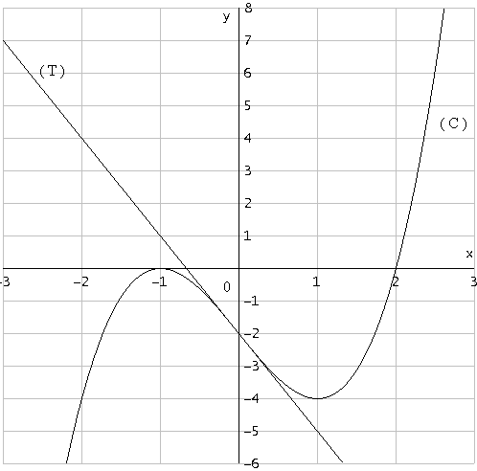

- Compléter le tableau de variation f suivant :
x | – 2 2,5
Variations
de f

- Déterminer graphiquement f ’(0)

Approfondissement :
- Combien l’équation f(x) = – 1 a-t-elle de solutions ?
Donner une valeur approchée de la solution positive.
C’est la courbe de la fonction f définie par f(x) = x³ – 3x –2 avec tangente y = -3x -2

Exercice 2 :
Une urne contient quatre boules indiscernables au toucher : trois blanches notées B1, B2, B3 et une noire notée N1. On fait un tirage successif de deux boules sans remise. On note la couleur et le numéro des boules de ce tirage, par exemple (B1, B2)

- Compléter le tableau suivant donnant tous les résultats possibles :

Tirage 2  Tirage 1 | B1 | B2 | B3 | N1
B1
B2
B3
N1

- Déterminer la probabilité des évènements suivants :
E₁ : « Les deux boules sont de même couleur »
E₂ : « Les deux boules portent le même numéro »

Approfondissement :
- Définir par une phrase l’évènement E₁ ∩ E₂. Calculer p(E₁ ∩E₂ )
- Définir par une phrase l’évènement E₁ ∪ E₂. Calculer p(E₁ ∪ E₂)

